СП Гагаринский детский сад
Мероприятия по предупреждению детского дорожно-транспортного травматизма

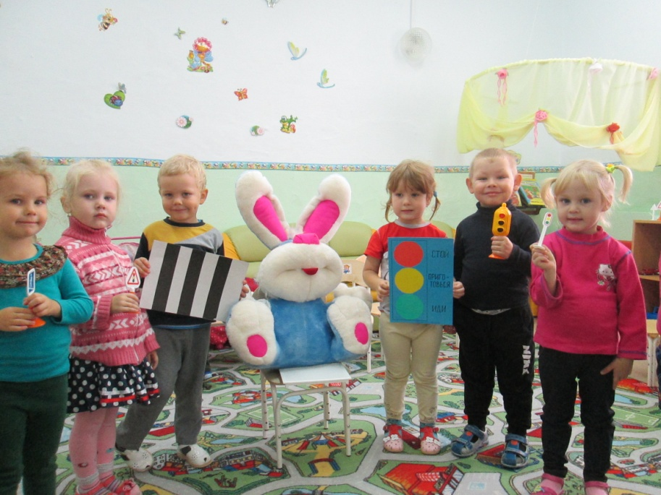
Игровая ситуация «Бежал зайка по дорожке, ему перерезало ножки»

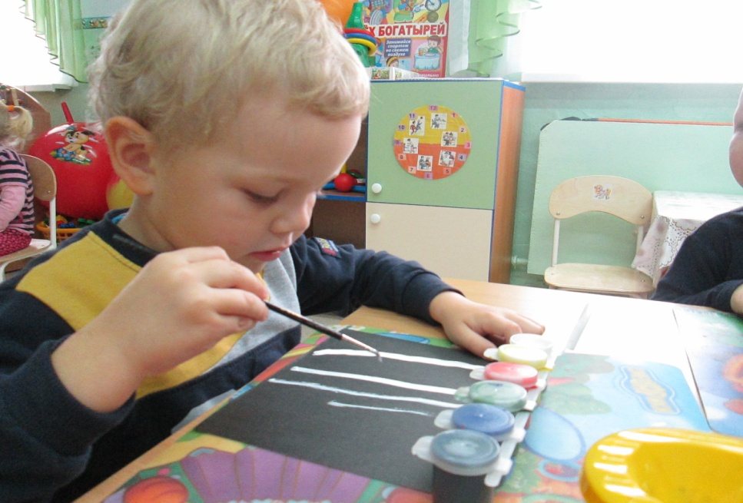
Рисуем зебру

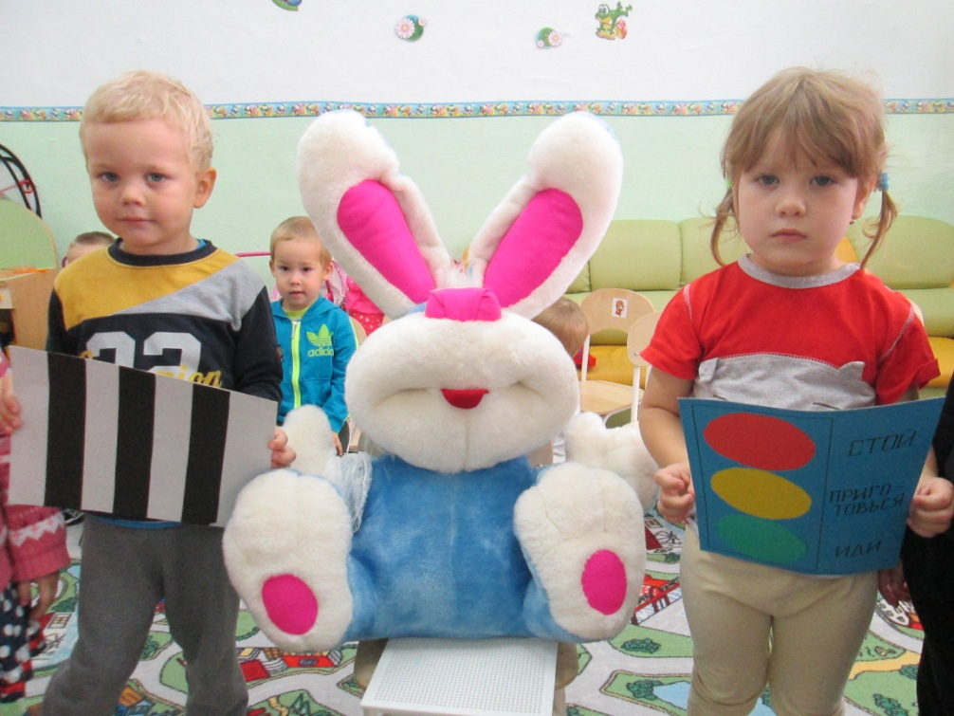

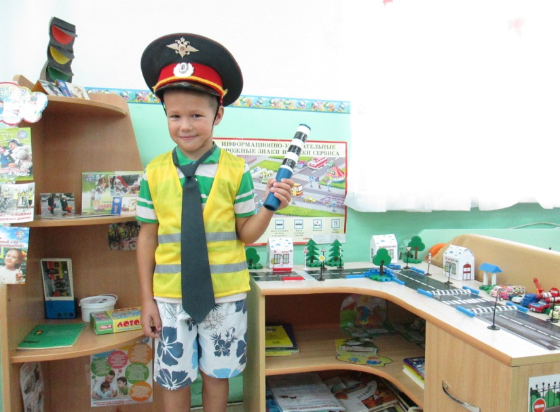
Регулировщик движения
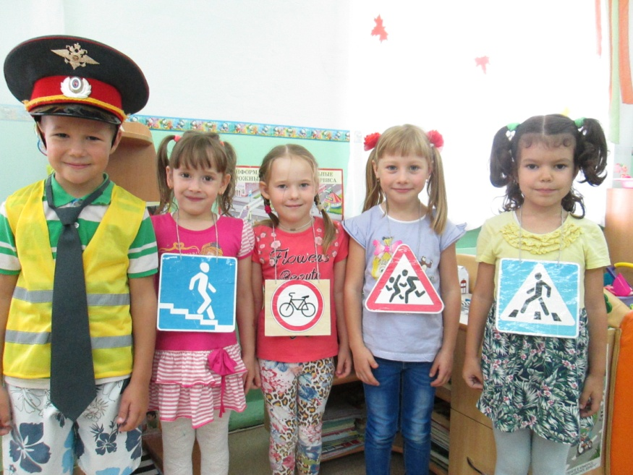
Дорожные знаки-друзья пешеходов
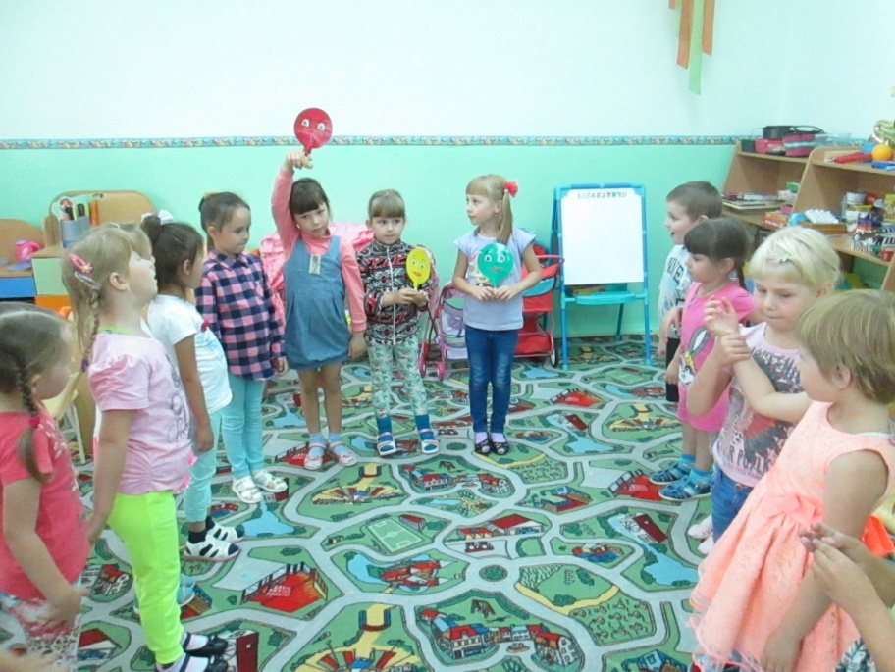
Подвижная игра «Светофор»
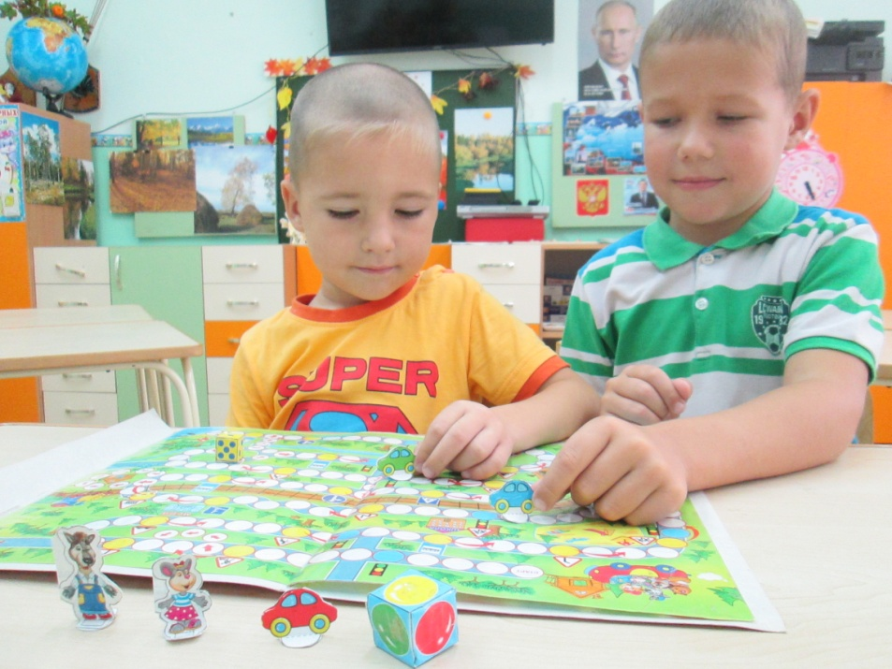
Настольная игра «Веселое путешествие»

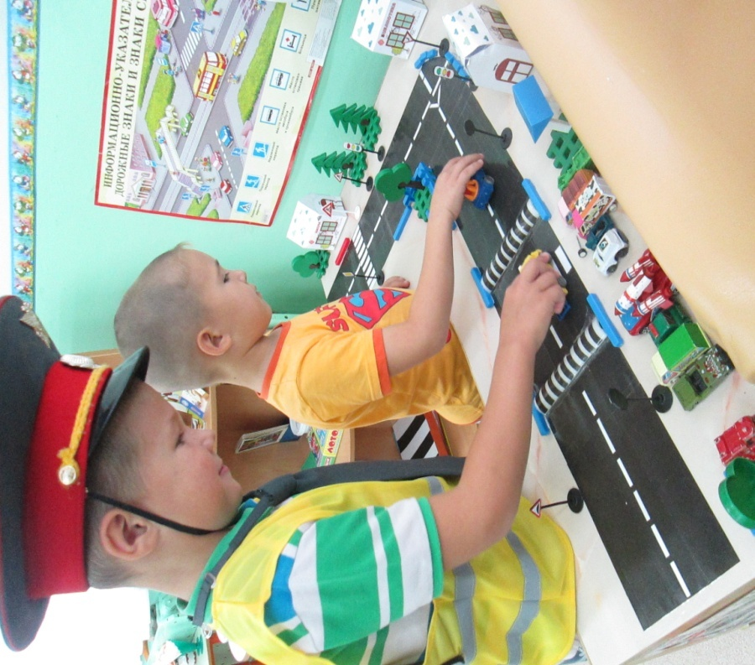
Макет ПДД
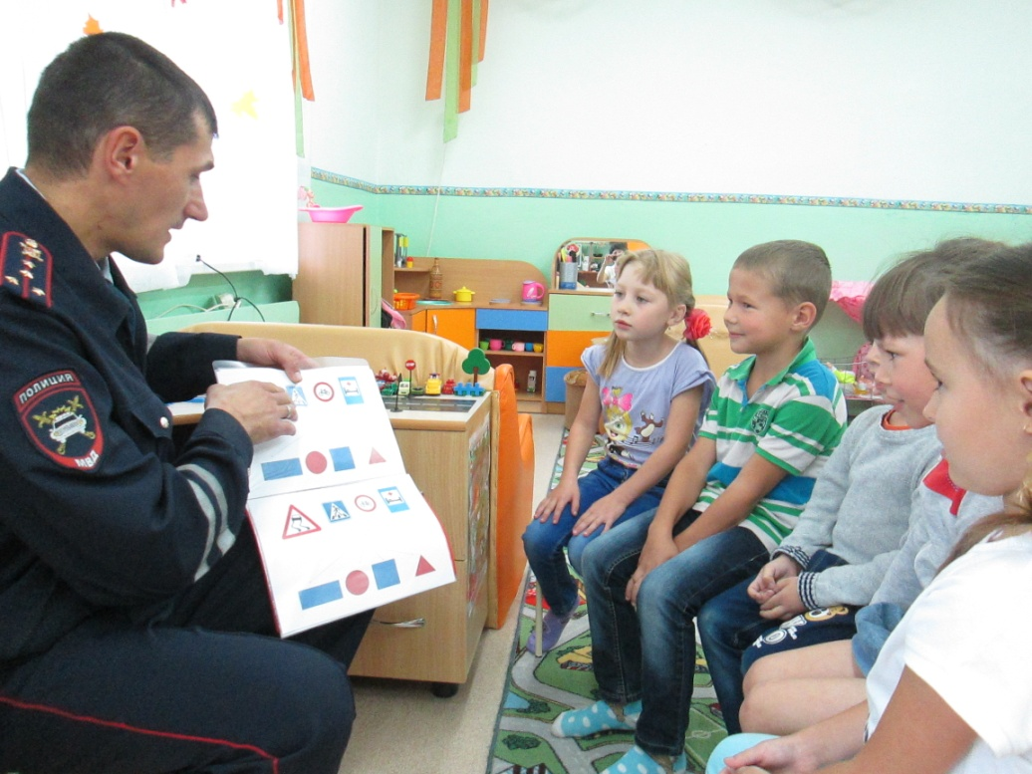
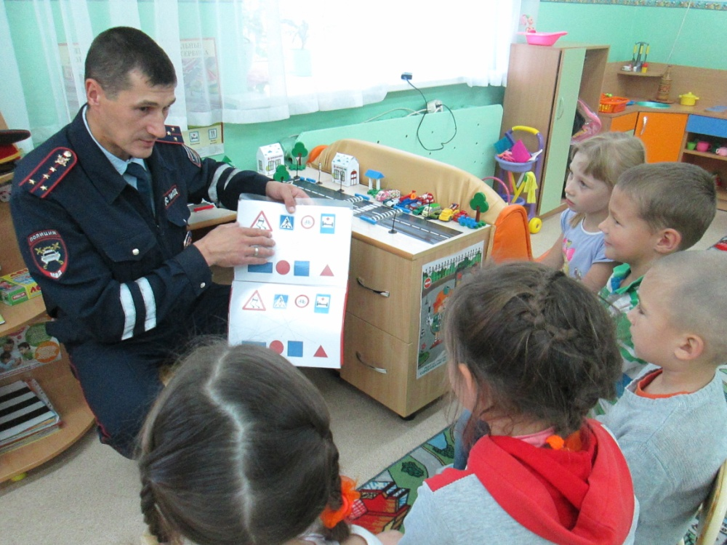

Инспектор ПДД в гостях у детей.

